BAB IV
LAPORAN HASIL PENELITIAN

- Latar Belakang Obyek penelitian
Penelitian ini dilaksanakan di SMPN 1 Bandung Tulungagung yang beralamatkan di Jalan Raya Bandung-Prigi, yaitu pada siswa kelas VIII.
Gambar 4.1 SMPN 1 BANDUNG

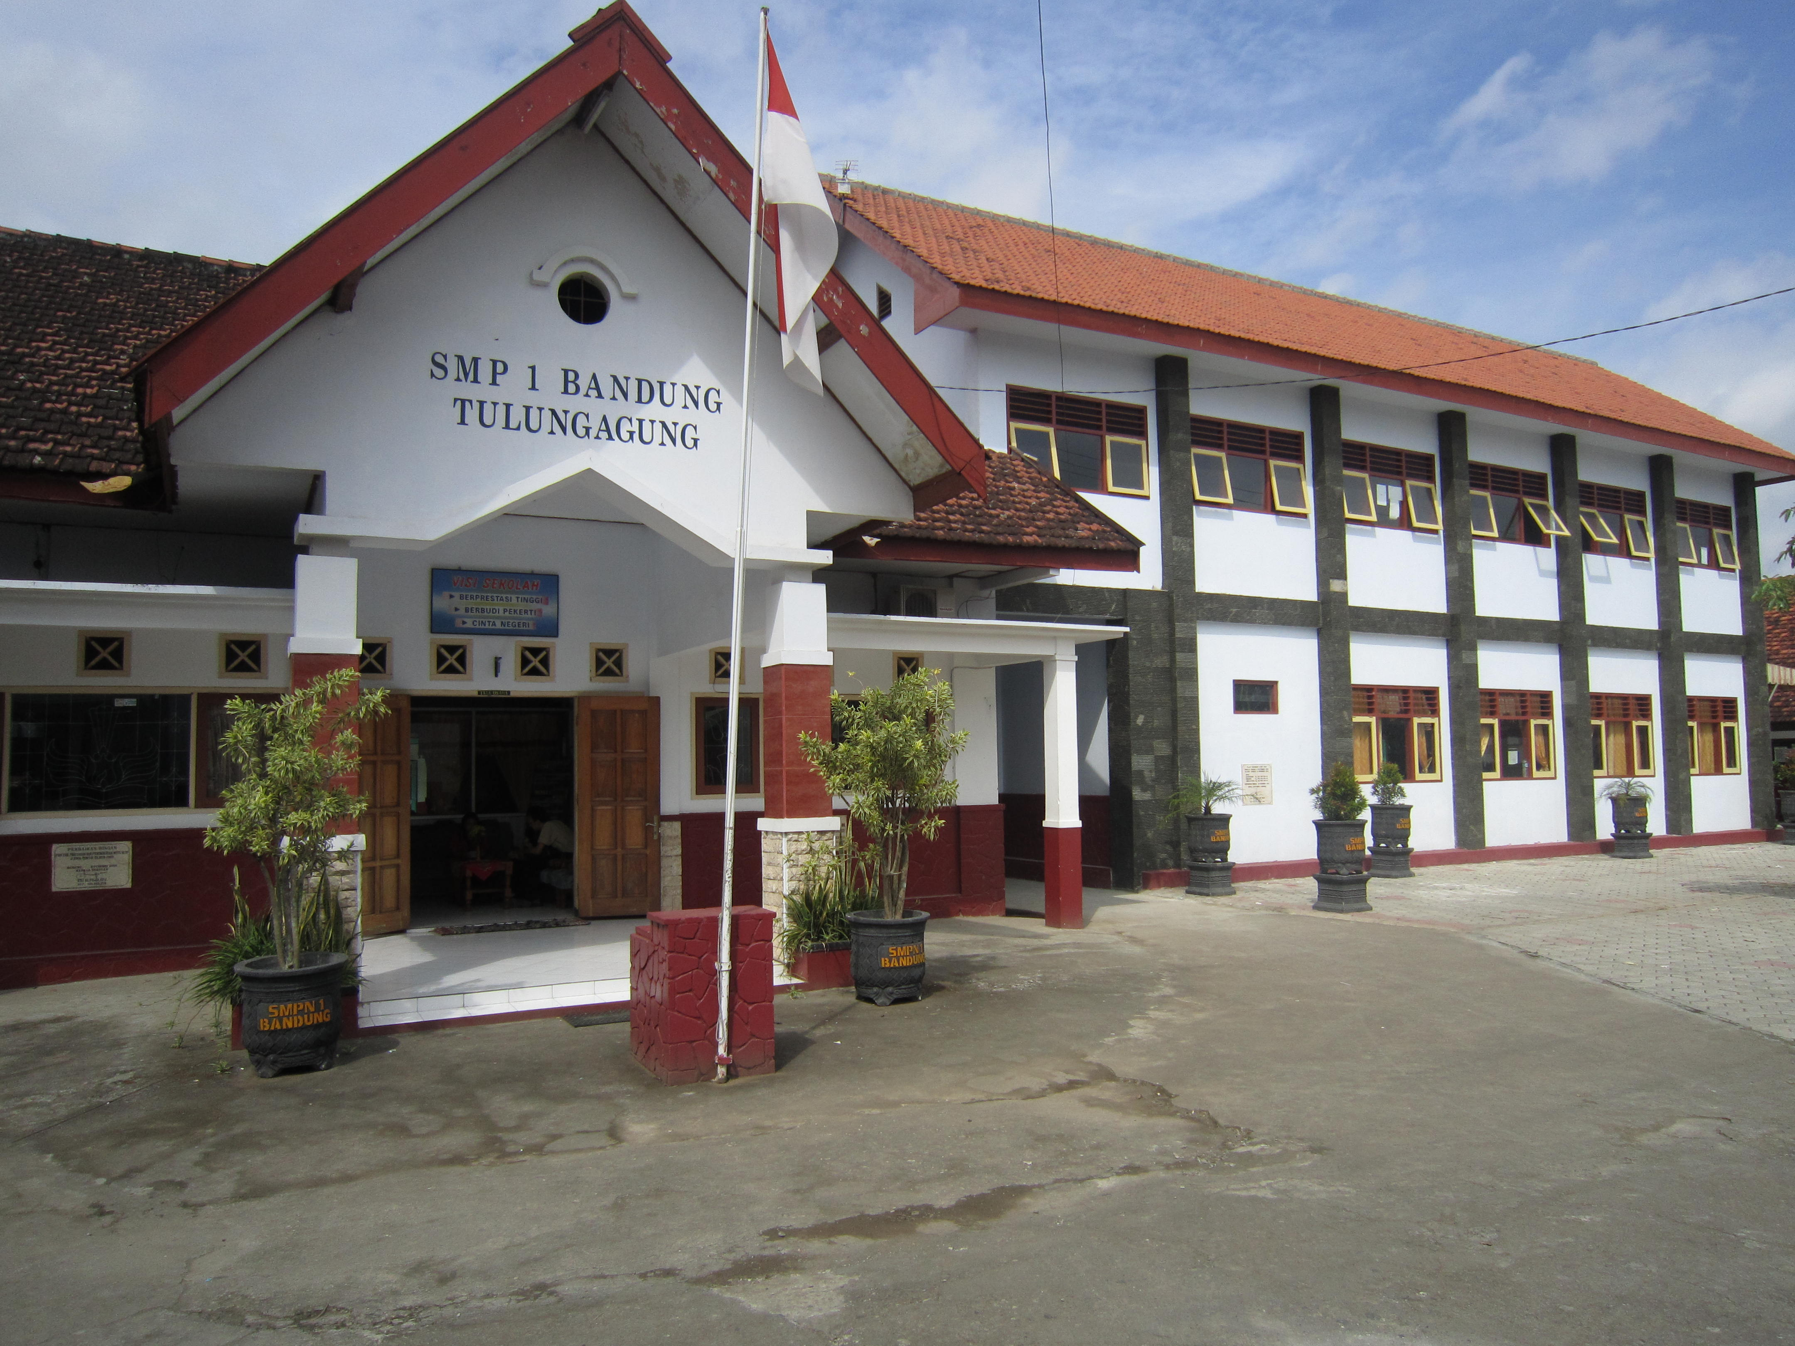
Sumber: Dokumentasi, tanggal 13 Mei 2011

Untuk lebih jelas tentang deskripsi lokasi penelitian akan dijelaskan sebagai berikut.

- Sejarah Berdirinya SMPN 1 Bandung Tulungagung
Pada awal mulanya SMPN 1 Bandung Tulungagung ini bernama SMP Gotong Royong yang berdiri pada tahun 1967 dengan NSS 201051613006. SMPN 1 Bandung Tulungagung berdiri di atas tanah seluas 10.050 m² dengan status tanah hak pakai. Pada tahun 2004 SMPN 1 Bandung Tulungagung berstatus SSN. Sebagai salah satu Sekolah Menengah Pertama yang berstatus Negeri, SMPN 1 Bandung Tulungagung ini merupakan sekolah favorit bagi masyarakat sekitar, baik yang ada di Kecamatan Bandung sendiri maupun beberapa kecamatan lain yang tidak jauh dari sekolah tersebut.
Sekolah ini juga mempunyai tenaga pengajar yang menerapkan kedisiplinan yang sangat tinggi. Siswa-siswanya pun banyak yang mempunyai prestasi tinggi. Selain itu, sekolah ini juga didukung berbagai kegiatan ekstra kurikuler yang dapat dipilih oleh siswa. Antara lain, pramuka, PMR, paduan suara, voli, basket, drumband, reog, dan lain sebagainya. Sehingga SMPN 1 Bandung Tulungagung masih menjadi sekolah favorit masyarakat sekitar.
Data lengkap dari SMPN 1 Bandung Tulungagung ialah sebagi berikut:
NPSN : 20537271
Nama Sekolah : SMP Negeri 1 Bandung Tulungagung
Tingkat Sekolah : MTS/SMP
Status Sekolah : Negeri
Alamat : Jl. Raya Bandung – Prigi, Kabupaten Tulungagung
Kode Pos : 66274
SMPN 1 Bandung juga memiliki visi dan misi untuk meningkatkan kualitas pendidikan di sekolahnya. Visi dan misi SMPN 1 Bandung Tulungagung adalah sebagai berikut:
- Visi
Berprestasi Tinggi, Berbudi Pekerti, Cinta Negeri
- Misi
- Mengamalkan Pancasila dan Undang – Undang 1945
- Mengembangkan kurikulum
- Meningkatkan Prestasi akademis dan non akademis
- Meningkatkan pengembangan teknologi informasi
- Meningkatkan pengembangan SDM pendidikan
- Meningkatkan pengembangan pengelolaan dan manajemen
- Meningkatkan pengembangan IMTAQ dan budi pekerti

- Letak Geografis SMPN 1 Bandung Tulungagung
Secara geografis, SMPN 1 Bandung Tulungagung terletak di selatan Kota Tulungagung. SMP Negeri ini merupakan daerah pinggiran kota. Jaraknya kurang lebih 23 km arah selatan dari pusat kota menuju pantai Prigi.
SMPN 1 Bandung ini berada di barat pasar Bandung, Kecamatan Bandung. Tempatnya cukup strategis karena depan jalan raya yang menghubungkan wilayah Bandung – Prigi. Transportasi mudah dijangkau sehingga tidak heran jika setiap tahun siswa yang mendaftarkan ke sekolah ini semakin meningkat.
- Struktur Organisasi SMPN 1 Bandung Tulungagung
Bagan 4.1
STRUKTUR ORGANISASI
SMPN 1 BANDUNG TAHUN 2010/2011
KOMITE
Kepala Sekolah
Drs. ADI PRAYOGI, MM
Wakil Kepala Sekolah
KARDIYANTO, S.Pd
Tata Usaha
AMIR, S.Pd, M.M
Humas
Wahyudiono, S. Pd
Kesiswaan I
Dadik S.,
S. Pd
Sarana dan Prasarana
Dra. Hj. Sulbiyati
GURU
Koor. BP/BK
Herjam
WALI KELAS
KELAS VIII
KELAS IX
KELAS VII
Kurikulum I
Prambudi W., S. Pd
Kurikulum II
Nining Sayekti, S. Pd
Kesiswaan II
Kastur, S. Pd

Sumber: Dokumentasi SMPN 1 Bandung
- Keadaan Guru, Karyawan, dan Siswa
- Keadaan Guru dan Karyawan
Faktor keberhasilan dari proses pembelajaran dalam pendidikan salah satunya dipengaruhi pula dengan guru yang sebagai pendidik siswa serta staf kepegawaian yang ikut turut serta memperlancar proses pembelajaran. Agar proses pembelajaran bisa berjalan dengan baik, di SMPN 1 Bandung juga menyiapkan guru-guru dan staf pendidikan yang sesuai pada keahliannya. Ini diharapkan siswa mendapatkan mutu pendidikan yang baik pula.
Secara administrasi, daftar guru SMPN 1 Bandung adalah sebagai berikut:
Tabel 4.1 Data Guru SMPN 1 Bandung Tahun Ajaran 2010/2011

No. | Nama | Pendidikan Terakhir | Jabatan | Mata Pelajaran
(1) | (2) | (3) | (4) | (5)
1. | Drs. Adi Suprayogi, M.M | S2 | Kepala sekolah | -
2. | Dra. Subiyati | S1 | Guru | Sejarah
3. | Dra. Suparti | S1 | Guru | PKn
4. | Dra. Bakri | S1 | Guru | Olah raga
5. | Edy Mujiarto, S. Pd | S1 | Guru | Fisika
6. | Drs. Suparlan, M. Pd | S1 | Guru | TIK
7. | Sujatman | - | Guru | Bhs. Jawa
8. | Kustiyah, S. Pd | S1 | Guru | PKn
9. | Sri Astuti, S. Pd | S1 | Guru | Bhs. Indonesia
Berlanjut…
Lanjutan Tabel 4.1
(1) | (2) | (3) | (4) | (5)
10. | Puji Astuti, S. Pd | S1 | Guru | Bhs. Jawa
11. | Sugi Miranti, S. Pd | S1 | Guru | Matematika
12. | Didik Sulistyo, S. Pd | S1 | Guru | Matematika
13. | Umi Wasitoh, S. Pd | S1 | Guru | Matematika
14. | Nining Sayekti, S. Pd | S1 | Guru | Kimia
15. | Yunik Maharani, S. Pd | S1 | Guru | Biologi
16. | Wahyudiono, S. Pd | S1 | Guru | Fisika
17. | Drs. Sudarsono | S1 | Guru | Bhs. Jawa
18. | Siti Maesaroh | DIII | Guru | Agama
19. | Eko Wahyudi, S. Pd | S1 | Guru | PKn
20. | Hj. Nunuk Agus, S. Pd | S1 | Guru | Bhs. Inggris
21. | Kastur, S. Pd | S1 | Guru | Penjas/ORKES
22. | Drs. Darsono, M. Pd | S2 | Guru | Matematika
23. | Lilik Winarni, S. Pd | S1 | Guru | Ekonomi
24. | Herjam | - | Guru | BP/BK
25. | Kardiyanto, S. Pd | S1 | Guru | Bhs. Indonesia
26. | Sunarmi, S. Pd | S1 | Guru | IPS
27. | Sri Wiyati, S. Pd | S1 | Guru | Matematika
28. | Anita Widayatie | - | Guru | PLH
29. | Dwinarsih, S. Pd | S1 | Guru | Seni Budaya
30. | Abdul Rahman, S. Pd | S1 | Guru | Agama
31. | Henni Riana, S. Pd | S1 | Guru | Bhs. Inggris
32. | Siti Mudawaroh, S. Pd | S1 | Guru | Bhs. Inggris
Berlanjut...
Lanjutan Tabel 4.1
(1) | (2) | (3) | (4) | (5)
33. | Drs. Endhy Nova, S. Pd | S1 | Guru | Sejarah
34. | Ratna Yuwitasari, S. Pd | S1 | Guru | Biologi-Kimia
35. | Susiati, S. Pd | S1 | Guru | Matematika
36. | Hj. Sri Nurwati, S. Pd | S1 | Guru | Geografi
37. | Abu Mansur, S. Pd | S1 | Guru | Geografi
38. | Umar Daham | - | Guru | Seni Rupa
39. | Endang Supadmi | - | Guru | Bhs. Indonesia
40. | Hj. Sulatin, S. Pd.I | S1 | Guru | Agama
41. | Nurliani, S. Pd | S1 | Guru | Biologi
42. | Dadik Sukawiyatna, S. Pd | S1 | Guru | IPS/PKn
43. | Prambudi W., S. Pd | S1 | Guru | TIK/Matematika
44. | Suparlan, S. Pd | S1 | Guru | Bhs. Inggris
45. | Rina Dwi C., S. Pd | S1 | Guru | Bhs. Indo
46. | Imam Basori, S. Ag | S1 | Guru | Agama
47. | Anang Setyawan, S. Pd | S1 | Guru | Bhs. Inggris
48. | Sumini, S. Pd | S1 | Guru | Biologi-Kimia
49. | Sri Widarmini, S. Pd | S1 | Guru | Bhs. Indonesia
50. | Evana Setyo Hapsari, S. Pd | S1 | Guru | Penjaskes
51. | Teguh Supriyono, S. Pd | S1 | Guru | TIK
52. | Siti Juwariyah, S. Pd | S1 | Guru | Sejarah
53. | Winarni | - | Guru | Seni Rupa
54. | Partiyah, S. Pd | S1 | Guru | Kesenian/SBK
55. | Kukuh Dwi H., S. Pd | S1 | Guru | Bhs. Jawa
56. | Ervina Tri Cahyeni, S. Pd | S1 | Guru | TIK
Sumber: Dokumentasi SMPN 1 Bandung
Selanjutnya daftar karyawan SMPN 1 Bandung adalah sebagai berikut:
Tabel 4.2 Data Karyawan SMPN 1 Bandung Tahun Ajaran 2010/2011
Sumber: Dokumentasi SMPN 1 Bandung
No. | Nama | Jabatan
(1) | (2) | (3)
1. | Amir, S. Pd, M.M | Koordinator
2. | Suwito | Pesuruh
3. | Wiyatin | Persuratan dan Rumah Tangga
4. | Nur Janah | Kesiswaan dan membantu inventaris
5. | Kunto Suwargana | Bendahara dan kesiswaan
6. | Slamet | Penjaga malam
7. | Muantin | Ketenagaan
8. | Yudiono | Satpam
9. | Suyat | Penjaga malam
10. | Rini Marbianti | Penanggungjawab UKS
11. | Yayuk Indriyati | Administrasi OSIS
12. | Emy Prasetyorini, S.E | Ketenagaan
13. | Puguh Wahono | Pesuruh
14. | WInda Suswiyati, S. Sos | Inventaris
15. | Riris Megasari, S.E | Distribusi alat
16. | Surtini | Perpustakaan
17. | Ali Amin Perdana | Perpustakaan

- Keadaan siswa SMPN 1 Bandung
Siswa SMPN 1 Bandung Tulungagung berasal dari wilayah kecamatan Bandung dan sekitarnya, ada juga yang berasal dari wilayah kecamatan Besuki, kecamatan Watulimo dan kecamatan Pakel. Siswa SMPN 1 Bandung Tulungagung kebanyakan berasal dari siswa tingkat SD yang berada di sekitar wilayah Kecamatan Bandung yang setiap tahunnya senantiasa mengalami perubahan. Jumlah siswa yang mendaftar diri ke SMPN 1 Bandung jika dilihat dari data yang ada siswa tahun ajaran 2010/2011 mengalami peningkatan dari tahun ajaran sebelumnya. Adapun jumlah siswa pada tahun ajaran 2010/2011 sebanyak 968 siswa, dibagi menjadi 25 ruang kelas yaitu: VII A, VII B, VII C,VII D, VII E, VII F, VII G, VII H,VII I, VIII A, VIII B, VIII C, VIII D, VIII E, VIII F,VIII G, VIII H, VIII I, IX A, IX B, IX C, IX D, IXE, IX F, IX G, dan IX H. Adapun perinciannya dapat dilihat pada tabel sebagai berikut:
Tabel 4.3 Data Siswa SMPN 1 Bandung Tahun Ajaran 2010/2011
KELAS | JENIS KELAMIN |  | JUMLAH
KELAS | Laki-Laki | Perempuan | JUMLAH
VII | 138 | 185 | 323
VIII | 147 | 183 | 330
IX | 161 | 154 | 315

Sumber: Dokumentasi SMPN 1 Bandung

- Sarana dan Prasarana SMPN 1 Bandung
Sarana dan prasarana pendidikan merupakan perangkat, alat yang digunakan baik secara langsung maupun tidak langsung dalam pembelajaran yang berfungsi sebagai penunjang fasilitas pendidikan yang sangat dibutuhkan dalam rangka meningkatkan kualitas pendidikan.
Gambar 4.2 Lapangan SMPN 1 Bandung
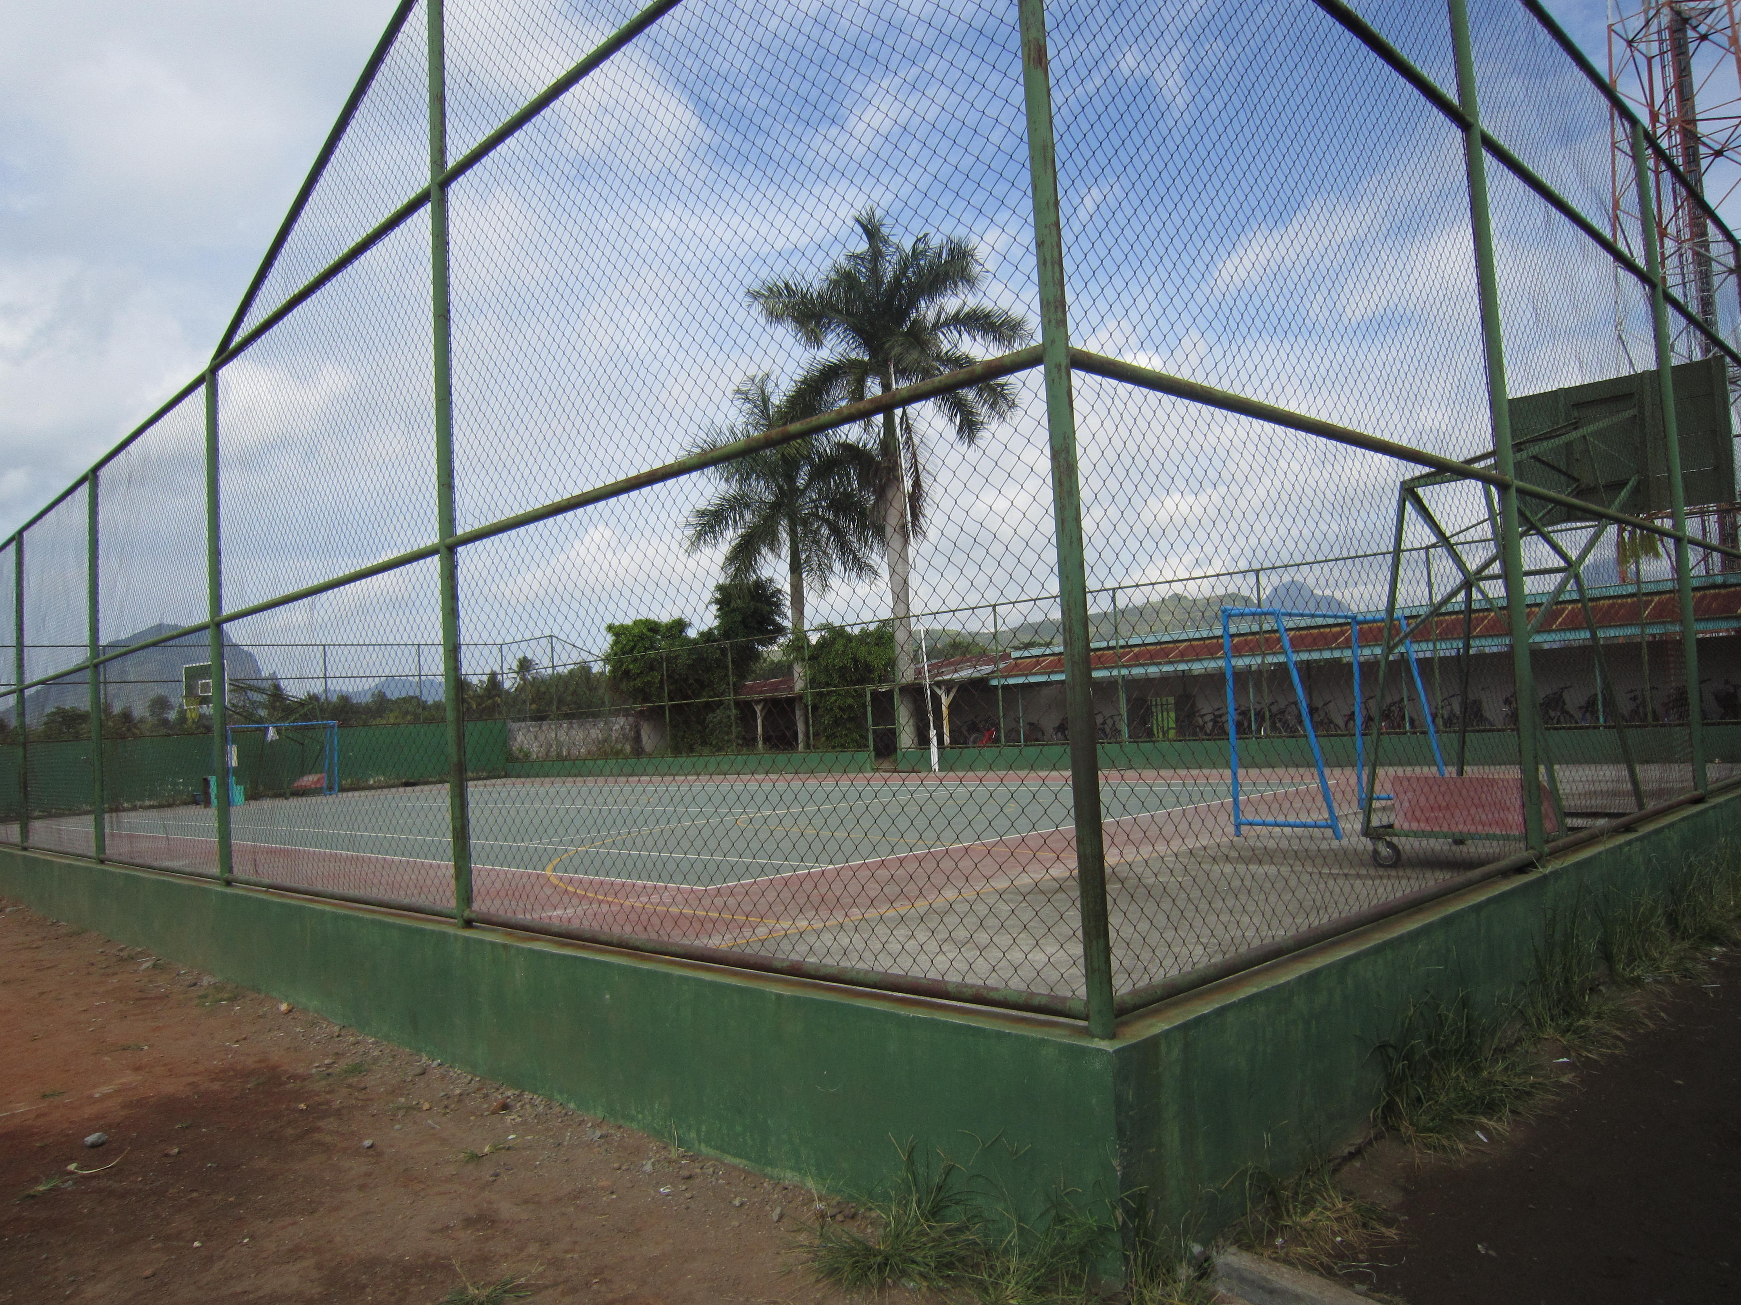
Sumber : Dokumentasi, tanggal 13 Mei 2011

Sarana dan prasarana yang kini telah ada di SMPN 1 Bandung ini di antaranya adalah sebagai berikut:
Tabel 4.4 Keadaan Sarana dan Prasarana SMPN 1 Bandung Tahun 2010-2011

No. | Nama Sarana dan Prasarana | Jumlah | Kondisi
(1) | (2) | (3) | (4)
1. | Ruang tamu | 1 | Baik
2. | Ruang balajar/kelas | 26 | Baik
3. | Lab. Bahasa | 1 | Baik
4. | Lab. Komputer | 1 | Baik
Berlanjut…
Lanjutan Tabel 4.4
(1) | (2) | (3) | (4)
5. | Lab. Biologi | 1 | Baik
6. | Lab. Fisika | 1 | Baik
7. | Kantor TU | 1 | Baik
8. | Kantor guru | 1 | Baik
9. | Ruang keterampilan | 1 | Baik
10. | Ruang UKS | 1 | Baik
11. | Ruang BK | 1 | Baik
12. | Sekretariat OSIS | 1 | Baik
13. | Ruang distribusi alat | 1 | Baik
14. | Mushola | 1 | Baik
15. | Gudang PRAMUKA | 1 | Baik
16. | Gudang seni drumband | 1 | Baik
17. | Pos satpam | 1 | Baik
18. | Aula | 1 | Baik
19. | Lapangan basket | 1 | Baik
20. | Lapangan takrow | 1 | Baik
21. | Tempat sepeda guru | 2 | Baik
22. | Tempat sepeda siswa | 2 | Baik
23. | Ruang reproduksi | 1 | Baik
24. | Koperasi siswa | 1 | Baik
25. | Kamar mandi/WC murid | 10 | Baik
26. | Rumah penjaga sekolah | 1 | Baik
27. | Kamar mandi/WC guru | 2 | Baik
Sumber: Dokumentasi SMPN 1 Bandung

- Penyajian Data Hasil Penelitian
- Deskripsi Data
Data dalam penelitian ini diperoleh melalui dua metode, yaitu menggunakan metode angket dan metode dokumentasi. Metode angket digunakan peneliti untuk mengukur metakognitif siswa. Di dalam angket ini berisi pertanyaan-pertanyaan yang disajikan pula alternatif-alternatif jawabannya dan masing-masing jawaban tersebut berskala Likert serta telah diuji validitas dan reliabilitasnya (lihat lampiran). Pada awalnya, soal yang terdapat di dalam angket sebanyak 25 butir. Namun setelah pengujian validitas soal hanya 22 butir yang valid, sehingga yang diberikan kepada responden hanya 22 butir soal saja.
Sedangkan metode dokumentasi digunakan untuk memperoleh data prestasi siswa, yaitu hasil Ujian Tengah Semester siswa yang diperoleh dari rapor UTS. Karena pengambilan sampel secara proportional random sampling maka nilai UTS yang diperoleh peneliti juga bervariatif.
Untuk mengetahui kategori dari masing-masing data tersebut, terlebih dahulu akan disajikan pengkategorian hasil nilai angket dan prestasi siswa. Berikut adalah pengkategorian tersebut.
Tabel 4.5 Kategori Nilai Angket Metakognitif

Skor | Kategori
60 – 88 | Tinggi
30 – 59 | Sedang
0 – 29 | Rendah
Tabel 4.6 Kategori Nilai Prestasi Belajar Matematika

Skor | Kategori
68 – 100 | Tinggi
33 – 67 | Sedang
0 – 33 | Rendah

Data hasil angket metakognitif siswa disajikan dalam tabel berikut ini:
Tabel 4.7 Data Hasil Metakognitif Siswa

No | Nama | Skor | No | Nama | Skor
(1) | (2) | (3) | (5) | (6) | (7)
1 | Agung Prasetyo | 50 | 42 | Novita Retno Nur E. | 57
2 | Almer Amin Mizan | 51 | 43 | RirinNafiah | 52
3 | Beni Karisma | 49 | 44 | Yulian marganita | 49
4 | Elsa Drasista Riani | 51 | 45 | Yunita Amalia | 45
5 | Endah Lupitasari | 39 | 46 | Ana Sari Feni | 51
6 | Putri Hadinda Iglima | 62 | 47 | Annisa' Kunny Latifa | 67
7 | Sasika Windy | 68 | 48 | Asrori Anwar | 61
8 | Sega Purwa Wika | 60 | 49 | Dadang Odie Prasetyo | 54
9 | Sekti Purnama Aji | 57 | 50 | Dwi Kristina Wati | 54
10 | Arofek Yuri Agung B | 76 | 51 | Fatin Afizah Sari | 53
11 | Diah Nifatur Rahma | 56 | 52 | Indi Ratnaning | 67
12 | Fajar makrus Afandi | 55 | 53 | Rizki Cesira W. | 57
13 | Hafidhyah Eka Aprilia A. | 50 | 54 | Rizki Tri Apriliani | 60
14 | Herbi Kurniawan A. | 46 | 55 | Andika Ari Ristanto | 49
15 | Jeffi mahendra K. | 66 | 56 | Cerliling Yuli P. | 56
16 | Nur Rohmat Hadianto | 50 | 57 | Erly Novitasari | 63
17 | Sandy Muamal Insan | 56 | 58 | Fahim Luchi M. | 49
18 | Syta Kumala Devi | 57 | 59 | Fitria Isma Wati | 70
19 | Imroah Eka Cahyani | 49 | 60 | Makhrus Amin | 61
20 | Intan Justice | 56 | 61 | Uswatun Khasanah | 49
21 | Lila Faridhotus S. | 54 | 62 | Wahyu Ardiantoro | 71
22 | Mira Alfiana | 53 | 63 | Yanuar Laila Shaleha | 55
Berlanjut…

Lanjutan Tabel 4.7
(1) | (2) | (3) | (5) | (6) | (7)
23 | Nia Anista | 49 | 64 | Aisika Asmara Sari | 46
24 | Novi Qurrotul A’yuun | 46 | 65 | Dyahayu Rofiani | 41
25 | Sitoresmi Oktasiwi | 46 | 66 | Ellyana Saputri | 53
26 | Sufika Mieaningsing | 51 | 67 | Lylyn Ervana | 54
27 | Yayang Agil Yuliyana | 47 | 68 | Mayang Damayanti | 51
28 | Anisa Muna Majidah | 62 | 69 | Muhammad Yusuf | 55
29 | Annisa Novitasari | 58 | 70 | Rahma Ayu S. | 52
30 | Bagas Bimantoro | 79 | 71 | Vindy Luky Asttriani | 57
31 | Kukuh Dwi Saputro | 73 | 72 | YudhaTryawandani | 47
32 | Linsa Evita | 50 | 73 | Bianka Fiwanda | 57
33 | Moera Agus Cahya | 56 | 74 | Dadang Mega Diantoro | 57
34 | Nio Landrian Suryana | 66 | 75 | Dhea Novitasari | 62
35 | Tantia Ismi Nitalia | 59 | 76 | Dwi Krisna Setiawan | 63
36 | Erlita Rosanti | 49 | 77 | Galih Prambudiarta | 57
37 | Adella Sintia Dewi | 70 | 78 | Herma Susilo Putro | 55
38 | Alwi Tri Wahyudi | 40 | 79 | Intan Agustia K. | 65
39 | Arvina Umaiya Zahro | 49 | 80 | Mi'at Sasmito | 57
40 | Dhea Chriesna P. | 31 | 81 | Nafa Tandryan | 69
41 | Nofi Ria Kustanti | 55

Berdasarkan data di atas dapat disajikan gambaran frekuensinya sebagai berikut ini:
Gambar 4.3 Frekuensi hasil angket metakognitif
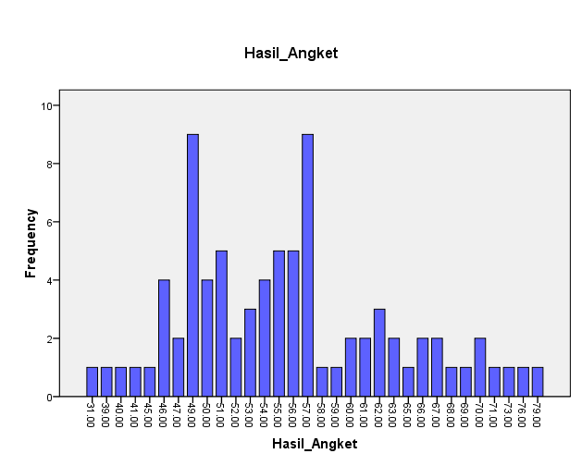
Gambar di atas menunjukkan bahwa siswa yang mempunyai skor 49 dan 57 mempunyai frekuensi yang tinggi. Dari data frekuensi ini juga dapat dihitung rata-rata hasil angket untuk mengetahui kategori nilai angket tersebut. Berikut adalah rata-rata hasil angket yang telah dihitung dengan penghitungan statistik berbantuan komputer program SPPS versi 16.0 for windows.
Tabel 4.8 Descriptive Statistics
 | N | Minimum | Maximum | Mean | Std. Deviation
Hasil_Angket | 81 | 31.00 | 79.00 | 55.4938 | 8.53540
Valid N (listwise) | 81
Berdasarkan hasil statistik di atas dapat dilihat rata-rata hasil angket sebesar 55,4938. Hal ini menunjukan bahwa metakognitif siswa yang diteliti termasuk dalam kategori sedang.
Data prestasi belajar matematika siswa disajikan dalam tabel berikut ini:
Tabel 4.9 Data Prestasi Belajar Matematika Siswa
No. | Nama | Nilai | No. | Nama | Nilai
(1) | (2) | (3) | (4) | (5) | (6)
1 | Agung Prasetyo | 92 | 42 | Novita Retno Nur E. | 80
2 | Almer Amin Mizan | 88 | 43 | Ririn Nafiah | 96
3 | Beni Karisma | 96 | 44 | Yulian marganita | 95
4 | Elsa Drasista Riani | 88 | 45 | Yunita Amalia | 88
5 | Endah Lupitasari | 84 | 46 | Ana Sari Feni | 50
6 | Putri Hadinda Iglima | 80 | 47 | Annisa' Kunny Latifa | 98
7 | Sasika Windy | 92 | 48 | Asrori Anwar | 96
8 | Sega Purwa Wika | 100 | 49 | Dadang Odie Prasetyo | 90
Berlanjut…
Lanjutan Tabel 4.9
(1) | (2) | (3) | (4) | (5) | (6)
9 | Sekti Purnama Aji | 96 | 50 | Dwi Kristina Wati | 96
10 | Arofek Yuri Agung B | 100 | 51 | Fatin Afizah Sari | 61
11 | Diah Nifatur Rahma | 85 | 52 | Indi Ratnaning | 96
12 | Fajar makrus Afandi | 80 | 53 | Rizki Cesira W. | 72
13 | Hafidhyah Eka Aprilia A. | 75 | 54 | Rizki Tri Apriliani | 96
14 | Herbi Kurniawan A. | 60 | 55 | Andika Ari Ristanto | 80
15 | Jeffi mahendra K. | 78 | 56 | Cerliling Yuli P. | 88
16 | Nur Rohmat Hadianto | 82 | 57 | Erly Novitasari | 80
17 | Sandy Muamal Insan | 85 | 58 | Fahim Luchi M. | 90
18 | Syta Kumala Devi | 90 | 59 | Fitria Isma Wati | 96
19 | Imroah Eka Cahyani | 68 | 60 | Makhrus Amin | 76
20 | Intan Justice | 68 | 61 | Uswatun Khasanah | 64
21 | Lila Faridhotus S. | 55 | 62 | Wahyu Ardiantoro | 88
22 | Mira Alfiana | 85 | 63 | Yanuar Laila Shaleha | 96
23 | Nia Anista | 75 | 64 | Aisika Asmara Sari | 71
24 | Novi Qurrotul A’yuun | 65 | 65 | Dyahayu Rofiani | 50
25 | Sitoresmi Oktasiwi | 66 | 66 | Ellyana Saputri | 96
26 | Sufika Mieaningsing | 60 | 67 | Lylyn Ervana | 96
27 | Yayang Agil Yuliyana | 77 | 68 | Mayang Damayanti | 66
28 | Anisa Muna Majidah | 100 | 69 | Muhammad Yusuf | 90
29 | Annisa Novitasari | 90 | 70 | Rahma Ayu S. | 54
30 | Bagas Bimantoro | 90 | 71 | Vindy Luky Asttriani | 96
31 | Kukuh Dwi Saputro | 100 | 72 | YudhaTryawandani | 72
32 | Linsa Evita | 55 | 73 | Bianka Fiwanda | 88
33 | Moera Agus Cahya | 95 | 74 | Dadang Mega Diantoro | 88
34 | Nio Landrian Suryana | 95 | 75 | Dhea Novitasari | 80
35 | Tantia Ismi Nitalia | 90 | 76 | Dwi Krisna Setiawan | 50
36 | Erlita Rosanti | 75 | 77 | Galih Prambudiarta | 64
37 | Adella Sintia Dewi | 70 | 78 | Herma Susilo Putro | 61
38 | Alwi Tri Wahyudi | 50 | 79 | Intan Agustia K. | 88
39 | Arvina Umaiya Zahro | 88 | 80 | Mi'at Sasmito | 50
40 | Dhea Chriesna P. | 50 | 81 | Nafa Tandryan | 96
41 | Nofi Ria Kustanti | 80

Berdasarkan data di atas dapat disajikan gambaran frekuensinya sebagai berikut ini
Gambar 4.4 Frekuensi Prestasi Belajar Siswa

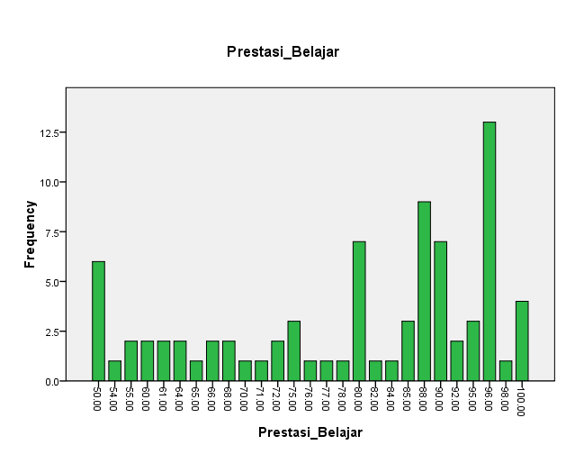
Gambar di atas menunjukkan bahwa siswa yang mempunyai nilai 96 mempunyai frekuensi yang tinggi. Dari data frekuensi ini juga dapat dihitung rata-rata prestasi belajar tersebut untuk mengetahui kategorinya. Berikut adalah rata-rata prestasi siswa yang telah dihitung dengan penghitungan statistik berbantuan komputer program SPPS versi 16.0 for windows.
Tabel 4.10 Descriptive Statistics
 | N | Minimum | Maximum | Mean | Std. Deviation
Prestasi_Belajar | 81 | 50.00 | 100.00 | 80.5679 | 15.09879
Valid N (listwise) | 81

Berdasarkan hasil statistik di atas dapat dilihat rata-rata hasil angket sebesar 80,5679. Hal ini menunjukan bahwa metakognitif siswa yang diteliti termasuk dalam kategori tinggi.

- Analisis Data dan Uji Signifikansi
Setelah semua data terkumpul, langkah selanjutnya adalah analisis data. Analisis yang digunakan dalam penelitian ini adalah analisis korelasi product moment karena kedua buah variabel sejenis, yaitu berupa data rasio.
Berikut adalah hasil korelasi antara metakognitif siswa dengan prestasi belajar matematika yang telah dihitung dengan menggunakan perhitungan statistik berbantuan komputer program SPSS versi 16.0 for windows.
Tabel 4.11 Correlations
 |  | Hasil_Angket | Prestasi_Belajar
Hasil_Angket | Pearson Correlation | 1 | .461**
Hasil_Angket | Sig. (2-tailed) |  | .000
Hasil_Angket | N | 81 | 81
Prestasi_Belajar | Pearson Correlation | .461** | 1
Prestasi_Belajar | Sig. (2-tailed) | .000
Prestasi_Belajar | N | 81 | 81
**. Correlation is significant at the 0.01 level (2-tailed).

Dari hasil perhitungan tersebut dapat diketahui bahwa koefisien korelasi (r) sebesar 0,461 adalah siginfikan pada taraf signifikansi 1% dengan signifikansi sebesar 0,000. Hal tersebut menunjukkan bahwa terdapat korelasi positif dengan tingkat signifikansi yang tinggi.
Untuk pengujian hipotesisnya, dapat dilihat dari tabel tersebut nilai koefisian korelasi hitung (r_{hitung} = 0,461). Berdasarkan N = 81, pada taraf signifikasi 1% ditemukan koefisien korelasi pada tablel (r_{tabel} = 0,286). Berdasarkan nilai ini dapat dituliskan r_{tabel} (1% = 0,286) < r_{hitung} (= 0,461). Ini berarti bahwa r_{hitung} berada di atas atau lebih dari r_{tabel} pada taraf signifikasi 1%. Yang berarti Ho yang mengatakan bahwa tidak ada korelasi antara metakognisi siswa dengan prestasi belajar matematika kelas VIII SMPN 1 Bandung Tulungagung ditolak, dengan kata lain Ha diterima yang mengatakan bahwa ada korelasi antara metakognisi siswa dengan prestasi belajar matematika kelas VIII SMPN 1 Bandung Tulungagung.
Untuk mengetahui besarnya korelasi antara metakognitif siswa dengan prestasi belajar matematika kelas VIII SMPN 1 Bandung dapat diketahui melalui rata-rata masing-masing variable seperti yang telah dijelaskan di atas, dengan perhitungan sebagai berikut:
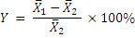
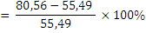
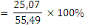
Berdasarkan perhitungan tersebut dapat disimpulkan bahwa besarnya korelasi antara metakognitif siswa dengan prestasi belajar matematika kelas VIII SMPN 1 Bandung adalah 45,17 %.

- Rekapitulasi dan Pembahasan Hasil Penelitian
- Rekapitulasi Hasil Penelitian
Setelah hasil analisis data penelitian, selanjutnya adalah mendeskripsikan hasil penelitian tersebut dalam bentuk tabel yang menggambarkan korelasi antara metakognisi siswa dengan prestasi belajar matematika pada kelas VIII SMPN 1 Bandung Tulungagung.
Tabel 4.12 Rekapitulasi Hasil Penelitian

Hipotesis Penelitian | Hasil Penelitian | Kriteria Interpretasi | Interpretasi | Kesimpulan
Ada korelasi antara metakognisi siswa dengan prestasi belajar matematika kelas VIII SMPN 1 Bandung Tulungagung. | r_{hitung} = 0,461 | r_{tabel} = 0,286  (taraf 1%)  Berarti signifikan | Hipotesis diterima | Ada korelasi yang signifikan antara metakognisi siswa dengan prestasi belajar matematika kelas VIII SMPN 1 Bandung Tulungagung.

- Pembahasan Hasil Penelitian
Berdasarkan penyajian data dan analisis data serta uji hipotesis, hasilnya menunjukkan adanya korelasi yang signifikan antara t_{hitung} dan t_{tabel}. t_{hitung} yang diperoleh dari perhitungan yaitu r_{hitung} = 0,461 sedangkan t_{tabel} pada taraf signifikasi 1% adalah 0,286. Sehingga dapat disimpulkan bahwa ada korelasi yang signifikan antara metakognisi siswa dengan prestasi belajar matematika kelas VIII SMPN 1 Bandung Tulungagung.
Adapun besarnya korelasi antara metakognitif siswa dengan prestasi belajar matematika kelas VIII SMPN 1 Bandung adalah 45,17 %.

